ГОДИНА СПІЛКУВАННЯ «МІЙ РІДНИЙ КРАЙ».

Аудиторія: 10, 11 клас, 1 курс передвищої фахової освіти.
Обладнання: ПК, доступ до інтернет, роздаткові матеріали.
Методи та прийоми: робота в групах, проведення краєзнавчої екскурсії.
Мета проєкту
навчальна: поглиблення знань про Полтаву, прищеплювати любов до рідного краю та його історії.
розвивальна: сприяння розвитку мовлення й ерудованості здобувачів освіти; формування у них мотивації, щодо пізнання особливостей Полтави, як частини України.
виховна: сприяння формування патріотичного почуття належності до українського народу; формування дбайливого ставлення до рідного краю; згуртування студентського колективу.
Структура заняття:
- Організаційний етап.
- Мотивація діяльності.
- Основний етап.
- Завершення.

Сьогодні важливо відтворити в українському суспільстві почуття справжнього патріотизму як духовно-моральної та соціальної цінності, сформувати в учнів громадянсько-активні, соціально значущі якості, які вони зможуть проявити в усіх видах діяльності, і, перш за все, пов’язаних із захистом інтересів своєї родини, рідного краю, народу та Батьківщини, реалізації особистого потенціалу на благо української держави. У різні часи та епохи в усіх цивілізованих державах сім’я, школа, суспільство ставили перед собою завдання – виховати громадянина, патріота своєї країни.
Любов до своєї Батьківщини – одна з найважливіших рис всебічно розвиненої особистості. Тому ми повинні забезпечити, щоб молодь прагнула знати більше про свій рідний край, відчувати гордість за нього, підтримувати взаємозв’язок з поколіннями та народом і прагнути до розвитку своєї Батьківщини.
Важливе завдання, яке стоїть перед викладачем: зацікавити студента історичною спадщиною, розвиток у здобувачів освіти національної свідомісті і людської гідності, любов до рідної землі, свого народу, можливе лише при відчутті гордості за той край, де народилися і живуть.
Підготовка до виховної години і її проведення складається з декількох етапів.
Першим етапом виховної години для студентів була проведена екскурсія «Полтава історична» (Додаток1). Дана екскурсія включила відвідування семи локацій: Орел (Монумент Слави), Будинок Авраама Варшавського, Будинок відомого фотографа Йозефа Хмелевського, Полтавський академічний обласний музично-драматичний театр ім. М.В. Гоголя, Свято-Успенський кафедральний собор м.Полтава, музей-садиба Івана Котляревського, Біла альтанка. Зупинившись на кожній здобувачі освіти отримали вичерпну цікаву інформацію.
Другий етап години спілкування робота у групах. Студенти отримали завдання: підготувати повідомлення на 5-7 хв відповідно до запропонованих тем, дана інформація супроводжується плакатом (формату А3). Здобувачі освіти об’єдналися у групи, кожна група працювала у межах своїх проєктних робіт.
Теми проєктних робіт:
- Походження Полтави (Додаток 2),
- Символіка Полтави (Додаток 3),
- Видатні полтавці (Додаток 4),
- Полтавська битва (Додаток 5).
Третій етап - проведення вікторини «Чи знаєш ти Полтаву?» (Додаток 6).

ДОДАТОК 1

- ЕКСКУРСІЯ «ПОЛТАВА ІСТОРИЧНА».

Авторська екскурсія «ПОЛТАВА ІСТОРИЧНА» – це інформація про місто та його минуле пов’язане з життям громади м. Полтава, яка проходить місцями центральної вулиці міста – вул. Соборності. Її головною ідеєю є вивчення та представлення історії міста через місця та простори. За допомогою зібраної інформації ми намагаємося поєднати історії окремих людей, будинків, подій.
Найважливішою частиною підготовки екскурсії є вибір об’єктів та створення маршруту екскурсії.
Маршрут екскурсії – це найзручніший шлях руху екскурсійної групи від однієї локації до іншої заздалегідь визначеними дорогами, вулицями та іншими транспортними «артеріями».
Технологічна карта туристичного маршруту передбачає:
- Протяжність маршруту: 2 км.
- Тривалість: 1,5 – 2 год.
Характеристика маршруту:
- Пішохідна екскурсія вул. Соборності, м. Полтава.
- Ознайомлення з історією м. Полтава.
Практичне використання маршруту:
- Ознайомлення з історією рідного краю.
- Національно-патріотичне та гуманістичне виховання в дусі толерантності й поваги до інших.
Об'єкти екскурсії – це зоровий матеріал, на основі якого вибудовується розповідь і, відповідно, розкривається тема. Під час розробки екскурсії неодмінно постає завдання відібрати з безлічі об'єктів найцікавіші та найінформативніші, тобто ті, що забезпечать зорову основу сприйняття всього матеріалу, допоможуть повністю розкрити тему.
Опис об’єктів за маршрутом:

- Орел (Монумент Слави).

Монумент на честь 100-річчя перемоги російської армії над шведськими військами у Полтаві встановили 1811 року. Розташований він у центрі міста у Корпусному саду. А встановили його на перетині восьми вулиць. Традицію будівництва колон на честь військових перемог до Європи повернув Наполеон. Після однієї з таких під Аустерліцем (тодішня Австрійська імперія) він дав розпорядження збудувати Вандомську колону у Парижі, її звели 1810 року. Досліджено п’ять фактів про Монумент Слави:
- Колона ж у Полтаві з’явилась у 1811 року. Проте вона мала усі шанси стати першою, оскільки її почали зводити на рік раніше, ніж французьку – 1806. Після Полтави такі монументи почали споруджувати і в інших містах: у Петербурзі (1834 року), у Лондоні (1840), у Берліні (1873).
- До проєктування полтавської колони долучили відомих скульпторів і архітекторів того часу: Жана-Франсуа Тома де Томон, Михайла Амвросимова, Івана Мартоса, Феодосія Щедріна. Зокрема, уродженець Швейцарії Жан-Франсуа Тома де Томон проєктував Великий театр у Петербурзі, а український скульптор Іван Мартос – автор пам’ятника Дюку Рішельє в Одесі.
- Гранітні частини для постаменту привезли із кар’єрів містечка Келеберда, що у Кременчуцькому районі. Звідти їх на волах доставили до Полтави.
- Бронзовий позолочений орел у кігтях тримає блискавки, а у дзьобі – лавровий вінок. Розташовано скульптуру таким чином, що дивиться птах у бік поля Полтавської битви. Це задум архітекторів і скульпторів, що працювали над монументом.
- Біля кігтів орла вигравіювано морського краба. Для перехожих із землі його не помітно. Краб – символ королівської Швеції, яка зазнала поразки у битві під Полтавою. Також існує думка, що це масонський символ.

- Будинок Авраама Варшавського.

Будинок на розі вулиці Європейської та Соборності щодня бачать всі, хто буває у центрі Полтави. Та мало хто знає, що колись на балконі другого поверху виступав Адольф Гітлер. А ще менше людей знає, що цей особняк побудували у 1844 році. І він належав Аврааму Мойсейовичу Варшавському — заможному бізнесмену, фінансисту і підприємецю з Полтави, який переїхав у Петербург.
Авраам Варшавський народився у Полтаві 1821 року. Євреї у той час могли жити тільки в межах смуги осілості.
Смуга осілості — територія компактного проживання євреїв у Російській імперії, визначена імперським урядом з метою запобігання проникнення їх у великоруські губернії та захисту російського підприємництва від єврейської конкуренції. Смуга осілості була одним із порушень прав людини, зокрема права на вільний вибір місця проживання. Водночас — це також система преференційних і заохочувальних юридичних норм, що надавали право повсюдного мешкання в Російській імперії окремим («корисним» в очах центральної влади) групам єврейського населення, чий досвід мав слугувати прикладом для наслідування єврейському загалові. Вперше смуга осілості була визначена відповідно до указу 1791 року. До неї увійшли Катеринославська, Київська, Волинська, Подільська, Херсонська, Таврійська, Чернігівська, Полтавська, Мінська, Віленська, Бессарабська, Астраханська та Кавказька губернії, а також Курляндія. Оскільки три останні в 1829 та 1835 роках були виключені з-поміж регіонів, де євреї могли б селитися, то вони зосереджувалися переважно в західних губерніях та в Україні.
Авраам Варшавський жив у межах смуги осілості. Але підприємницькі успіхи та статус купця першої гільдії дали йому нагоду перебратися у столицю імперії. Все, що відомо про його життя у Полтаві — це те, що він побудував цей особняк і жертвував гроші на будівництво синагоги. Переселившись на початку 60-х років з Полтавської губернії в Петербург він вже користувався ім’ям відомого благодійника. У Пітері він став брати участь у великих єврейських культурних і благодійних установах, сприяючи також численним громадським починанням в смузі осілості.
Він був членом комітету Товариства поширення освіти. Багато жертвував і на загальні потреби малоосвічених євреїв. У своєму полтавському маєтку він побудував школу для селянських дітей. Брав участь в якості “експерта” у Вищій комісії з перегляду законів про євреїв (1883-1888).
Про нього писали, що він Людина надзвичайно чуйного серця, нікому не міг відмовляти.

- Будинок відомого фотографа Йозефа Хмелевського.

Йозеф Целестинович Хмелевський народився у Варшаві у сім'ї польського шляхтича і російської дворянки. У 1875 переїхав з Петербурга до Полтави, де мешкали батьки його дружини, працюючи в губернському центрі. У 1875 відкрив у Полтаві фотоательє, яке було на той час одним з найкращих у Російські імперії. Ательє працювало у Полтаві на вул. Олександрівській у буд. № 46 Протягом майже півстоліття Хмелевський фіксував життя українського краю, зберігши для нащадків образи багатьох людей.
Роботи «на полтавську тематику» експонувалися на багатьох вітчизняних і міжнародних виставках, де одержували високі нагороди, їх охоче публікували журнали Росії. За знімками Хмелевського надруковані цілі серії поштових листівок «Типи Малоросії» і «Краєвиди Полтавщини». Хмелевський - автор-видавець фотоальбомів «Гоголь на Родине» і «Губернский земский дом в Полтаве».
У нього знімалися Володимир Короленко, Панас Мирний, Григорій Мясоєдов, Микола Скліфосовський, Марія Башкірцева, Марія Заньковецька та інші.
Учасник 20 міжнародних фотовиставок, Хмелевський отримав медалі на виставках в Лозанні в 1890 році, в Брюсселі в 1891 році, в Чикаго в 1893 році, на всесвітніх виставках у Парижі в 1889 і 1900 роках.
Фотографував велику групу діячів культури, які приїздили у 1903 р. на відкриття пам'ятника Івану Котляревському.

- Полтавський академічний обласний музично-драматичний театр
ім. М.В. Гоголя.

На ознаменування 100-річчя від дня народження М.В. Гоголя (1953 р) міською владою було вирішено спорудити новий музично-драматичний театр. 7 листопада 1958 року відбулося урочисте відкриття сучасного приміщення музично-драматичного театру ім. М.В. Гоголя.
50-60 роки – період високого творчого підйому і розквіту театру. Період 1970 – 1980 рр. закріпив за театром славу одного з найкращих в Україні. Театр запрошують на гастролі в Москву, Ленінград. Під час цього туру театр дає виставу “Наталка Полтавка” І.П. Котляревського на сцені “Государственного Академического Большого театра”. На початку 70-тих одразу дві вистави «Сім’я» І. Попова (постановка Б. Прокоповича) та «Трибунал» А. Макайонка (постановка В. Кашперського) одержують нагороди всесоюзного і республіканського значення.
Складні часи на початку 90-тих разом із суспільством, що зазнало економічної та політичної кризи, переживає і театр. Зайнятий нагальними проблемами, глядач втрачає цікавість до мистецтва, зал театру пустіє.
Залучення до співпраці заслуженого діяча мистецтв України В. Бегми пожвавило творче життя театру, і в його репертуарі з’являються прекрасні оперети «Циган-прем’єр», «Принцеса цирку» І. Кальмана, «Російський секрет» В. Константінова і Б. Рацера, мюзикл «Есмеральда» Ю. Рогози за В. Гюго. Справжніми довгожителями цього складного періоду стали постановки «Крихітка» Ж. Летраза (реж. А. Поляк), «Ніч перед Різдвом» В. Кашперського за М. Гоголем, «Тітонька Чарлі» Ю. Хмельницького і В. Полякова (реж. В. Кашперський).
Кінець 90-початок 2000 років пов’язані з роботою в театрі неординарних, цікавих режисерів Ю. Кочевенка та Л. Садовського. Під зовсім іншим, філософським поглядом з’являється в новій трактовці «Енеїда» за І. Котляревським, «Людина з Ламанчі» В. Вассермана і Д. Деріона, оригінальна версія життя і творчості великого драматурга і актора
На базі театру неодноразово проводився заключний тур республіканського, а потім Всеукраїнського конкурсу на краще виконання ролі Наталки в безсмертній п’єсі І.П. Котляревського “Наталка Полтавка”. Переможцями цього конкурсу ставали актриси театру: заслужена артистка України В. Волкова (1969 р.) і артистка М. Томм (1994 р.).
Початок нового століття позначився для театру відновленням гастрольного життя, перемогами на всеукраїнських фестивалях “Театральна осінь – 2005” вистави “Ну й дітки понаставали!” С. Васильченка (режисера Л. Лабзової) дитячо-юнацької студії театру та “Класика сьогодні - 2008” вистави “Лісова пісня” Лесі Українки (режисера В. Шевченка). Почуття гордості викликає той факт, що остання робота відзначена нагородами у трьох номінаціях: «Краща режисура», «Краща жіноча роль» (Т. Любченко за роль Мавки ) та «Глядацькі симпатії».
Найвагоміша подія для нашої історії сталася у жовтні 2006 року, коли театру було надано статус академічного.

- Свято-Успенський кафедральний собор м.Полтава.

Собор розташований у обласному центрі міста Полтава; визначна пам'ятка козацького бароко 2-ї половини XVIII століття.
На місці сучасного Свято-Успенського собору, який був центром полтавської фортеці, старої Полтави, існувала дерев'яна Успенська церква, яка була "градським собором". Останні свідчення її існування записані ще в 1695 р.
В 1748 р., прийняте рішення про спорудження кам'яного храму, договір уклали з відомим на той час архітектором з Нової Сербії Стефаном Стабанським. Через організаційні та фінансові проблеми до роботи приступили лише 1751 році. Через відсутність достатнього фінансування та інші причини будівництво тривало аж до 1770 року. Це був перший кам'яний собор Полтави. Розміри його сягали 32 метри в довжину і 17 метрів в ширину. Споруда храму двохповерхова в стилі візантійської базилики, трикупольна, київського стилю, по обидва боки розташовані ризниця та паламарня. Фасади прикрашали декоративно оздоблені фронтони. Пізніше, майже через 10 років, близько 1780 р. храм перебудовано. Добудували ще два куполи над вівтарною частиною, і храм став п'ятикупольним.
В 1899-1900 рр. було прийнято рішення про розширення собору. Добудовано притвор, хори перенесено західніше, храм став світлішим, просторішим, площа зросла майже на 170 кв.м, а над входом прибудували дві невеличкі бані та аркове перекриття, були демонтовані два стовпи, хори пересунули до західної стіни. З 1847 р. після перенесення архиєрейської кафедри з Переяслава в Полтаву "градський собор" став кафедральним.
У 1774 році було розпочато будівництво дзвіниці, яке затяглось через відсутність коштів аж на 27 років і було завершено 1801 року. На другому ярусі розміщались дзвони – один з них 350 пудів. На третьому ярусі було встановлено дзвін з назвою "Казикерманъ ", на ньому – барельєфи Успіння та Хреста в терновому вінці, а на дзвоні напис: «За Гетьмана Мазепи Богомь дарованна.
Майже після дворічної боротьби дзвіниця була передана Свято-Покровській громаді УАПЦ, і вже 7 квітня відбулось перше богослужіння в дзвіниці. Було створену нову Свято-Успенську громаду, і настоятелем церкви було призначено ієрея Миколая Храпача. З того часу громада почала порушувати питання про відбудову головної споруди Свято-Успенського кафедрального собору. Цю справу благословив Святійший Мстислав, який перебував на запрошення громади в Полтаві (1991 рік).

- Музей-садиба Івана Котляревського.

Музей-садибу було відкрито в 1969 році, проголошеному рішенням ЮНЕСКО роком Івана Котляревського, з нагоди 200-річного ювілею поета. Відтворення комплексу здійснювали за акварельним ескізом Т. Г. Шевченка (був тут у 1845 р.), на якому хату зображено від Ворскли на тлі Успенського собору; літографії художника Р. Мелліна, де будинок показано від воріт; за спогадами сучасників та за планом садиби 1837 р., знайденим у Полтавському обласному архіві. Реконструкцію здійснено архітектором В. М. Тертичним.
Музей-садиба Івана Котляревського — меморіальний комплекс у Полтаві на основі садиби, де 1769 року народився засновник нової української літератури Іван Петрович Котляревський. Садиба-музей, яка є філією Полтавського літературно-меморіального музею І. П. Котляревського, розташовується поряд з Успенським собором, що на однойменному майдані, на названій на честь письменника Івановій горі. Садибу занесено до Державного реєстру нерухомих пам’яток України в статусі пам’ятки національного значення.

- Біла альтанка.

Біла альтанка (офіційно Ротонда дружби народів) — оригінальна пам'ятка у формі альтанки з колонадою в місті Полтаві, споруджена вперше в 1909 році на честь 200-ліття Полтавської битви; один із символів міста.
Полтавська Біла альтанка являє собою напівкруглу в плані колонаду з 8 колон доричного ордера на стилобаті, які несуть розвинутий антаблемент, завершений атіком. Загальна висота пам'ятки — 9 метрів.
Споруда дещо нагадує підкову, зігнуту своїми краями до Успенського Собору, що розміщена на колонах. Такий «підковоподібний» зовнішній вигляд альтанки обумовлений, згідно з легендою, тим, що саме на Соборному майдані міста на другий день після Полтавської битви відбулась зустріч ремісників-полтавців з російським царем Петром І, і, начебто, місцевий коваль тут майстерно підкував царського коня, що втратив підкову під час Полтавського бою.
У роки Німецько-радянської війни гітлерівці розібрали альтанку, влаштувавши на її місці зенітно-артилерійський пункт.
По війні, у 1954 році ідею відновлення пам'ятки втілив своїм проектом головний архітектор повоєнної Полтави Лев Вайнгорт. Офіційно пам'ятник вважався не відтвореним, а створеним подібним до того, що існував у довоєнний час, а відкрили його на честь «300-річчя возз'єднання України з Росією» (Переяславська рада). Відповідно альтанка отримала нову «радянську назву» — Ротонда Дружби (народів).

ДОДАТОК 2

ПОХОДЖЕННЯ ПОЛТАВИ

Місто Полтава, як відомо, посідає особливе місце в історії української нації та держави. Біля його стін не раз відбувалися події, котрі визначити долю України, впливали на європейські справи.
Засноване слов’янами-сіверянами у 9 ст. укріплене першопоселення на Івановій горі поклало початок розвитку давньоруського граду 13 ст., поселення 15 віків. Розкопки, проведені в історичному центрі Полтави виявили ділянки міської забудови, вулиці, житла, господарські і виробничі приміщення давніх полтавців. Ці наукові свідчення стали фундаментом офіційного визнання 1100-літнього віку Полтави.
Епохи змінювалися – відповідно й у назву міста вносили зміни: Лтава - Олтава - Полтава. Дослідники вбачають можливі значення цієї назви як похідної від слов’янських слів «огорожа», «огороджене тином місце», пов’язують із давньоруською традицією найменування поселень за ім’ям найближчого водного шляху артерії - струмка Лтави - правої притоки Ворскли. Походження останньої назви виводять навіть до давнього арійського словосполучення «заболочена річка».
У 17 ст. Полтава існувала на порубіжжі між Руссю і Диким Полем кочівників, згодом - між Великим Князівством Литовським і Золотою Ордою, між Річчю Посполитою і Московським царством. Прикордонні умови життя, постійні взаємозапозичення і міжетнічні зіткнення спричинили до формування особливої верстви місцевого населення - козацтва, яке й визначало історію укріпленого форпосту на Ворсклі упродовж тривалого часу.
У численних війнах місто зазнавало неодноразових руйнувань, але постійно відроджувалося. Історичний документ 1641 р. вперше засвідчив існування Полтави як міського центру.
Визвольна війна проти Польщі перетворила Полтаву на військово-адміністративний центр Полтавського полку в складі Гетьманської України (з 1648 до 1775 р.).
У зв’язку зі 100-річним ювілеєм Полтавської битви центр губернії почав забудовуватися. Відтоді сучасна Полтава успадкувала свою центральну частину - унікальний всесвітньо відомий ансамбль Круглої площі. Збагачена величною історичною спадщиною, провінційна Полтава перетворилася на унікальний осередок духовного життя. Тут зароджувалися таланти, ідеї, проекти, події, реалізація яких вплинула на розвиток української і всесвітньої історії 19-20 ст.
Освітньою основою становлення Полтави як осередку духовного життя стали відкриті до середини 19 ст. повітове училище, чоловіча гімназія, інститут шляхетних дівчат, духовне училище, кадетський корпус, школи садівництва та краснописців, а також губернська публічна бібліотека і газета «Полтавские губернские ведомости». До початку 1860-го р. у місті з 30 тис. жителів, було відкрито також жіночу гімназію та суботні і недільні школи. Для них Т. Шевченко надіслав 1000 примірників свого «Букваря». В українських Афінах, як називали тоді Полтаву, вчилися й формували свій майбутній творчий геній математик Михайло Остроградський, письменники Леонід Глібов, Микола Гоголь, вчений і громадський діяч Михайло Драгоманов та ін.
На поч. 1870-го р. у Полтаві з’явилася залізниця з депо і майстернями, а в 1889 р. - чавуноливарний завод.
Головним здобутком Полтави було нарощування духовного потенціалу: тут оселилися чи періодично працювали такі видатні інтелектуали, як Панас Мирний, Іван Нечуй-Левицький, Володимир Короленко, і Володимир Вернадський, Микола Вавилов, Микола Скліфосовський, та ін.
Поповнилися освітні заклади: гімназії, училища духовні та земські, єврейські школи, клуби, бібліотеки, науково-дослідницькі інститути, станція астрономічних досліджень, друкарні і видавництва, в яких уперше в Україні побачили світ повне видання «Кобзаря» та різноманітна педагогічна література, природничо-історичний музей, відділення Російського музичного товариства з власним симфонічним оркестром і музичним училищем. У Полтаві активно працювали Вчена архівна комісія, Церковно-археологічний комітет, широкого розголосу набула діяльність чи ненайпрогресивнішого в Україні Полтавського губернського земства.
Відкриття у 1903 р. пам’ятника І. Котляревському об’єднало в Полтаві провідну інтелігенцію України.
Поступово Полтава індустріалізувалася. У 1939 р. в місті працювали 83 промислових підприємства, розпочалася реконструкція міста з багатоповерхових будинків, розширено водопровід, споруджено електростанцію і каналізацію, на вулицях з’явилися автобуси, а в будинках залунало радіо. Полтавці були забезпечені доступною системою охорони здоров’я. Було створено національну державну систему освіти: інститути, технікуми і школи. Місто прикрасили пам’ятники Тарасу Шевченку (1926 р.) і Миклі Гоголю (1934 р.).
Лихо нацискої окупації Полтави, яка стала штабним центром групи армій «Південь» і яку відвідав Гітлер, перетворило значну частину досягнень в руїни. Було знищено підприємства, електростанцію, водогін, каналізацію, 2/3 житлового фонду навчальні і медичні заклади, театри, бібліотеки. Розстріляно і закатовано 18 200 полтавців, в т. ч. 5087 дітей. До Німеччини вивезено 20 800 чол. Та нескореним лишився дух полтавців, серед яких антинациську боротьбу вело 5 підпільних груп. Так, робітники паровозоремонтного заводу зірвали всі спроби окупантів налагодити ремонт паровозів для своїх потреб. Водночас, після звільнення Полтави від нацистів Червоною Армією 23 вересня 1943 р., вони вже з грудня відновили роботу одного з цехів. У грудні 1943 р. до Полтави було завезено шкільні підручники і наукові та художні книги. У школах відновили навчання. Повернулися з евакуації і розпочали заняття педагогічний, сільськогосподарський та інститут сільськогосподарського будівництва.
Післявоєнне відновлення Полтави відбувалося в 1950-х р, пізніше — почалася газифікація міста, з’явилося телебачення. Вулицями закурсували перші тролейбуси. Символами відродженої духовності полтавців стали нова будова театру ім. М. Гоголя і відбудова з руїн, залишених нацистами, унікального будинку краєзнавчого музею.
Сучасна Полтава - це один із центрів промислової і будівельної індустрії. Полтавці свято бережуть славні традиції рідного міста. Воно розбудовується, поліпшується його благоустрій. При цьому робиться все, аби повністю зберегти його неповторне історико-архітектурне обличчя.
На рисунку 1 зображений плакат до проєктної роботи на тему «Походження Полтави»

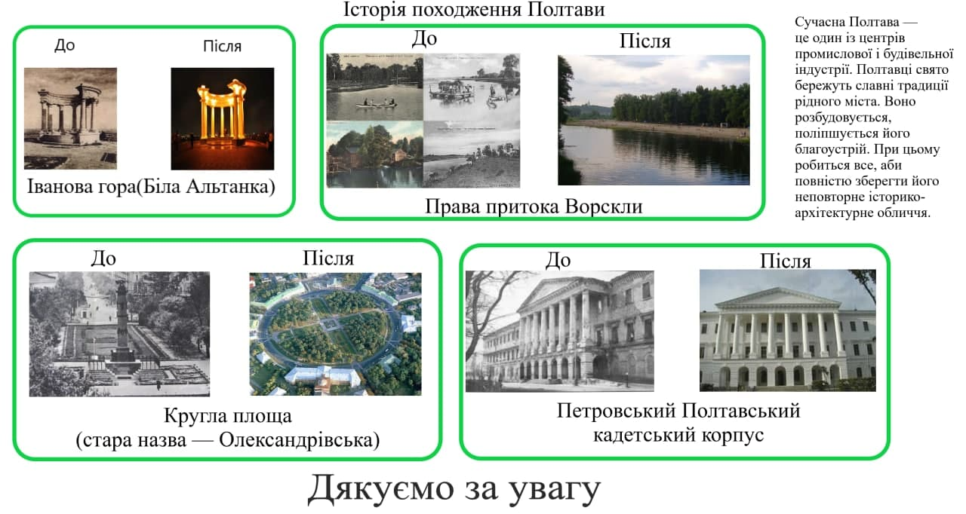

Рисунок 1 – Плакат до проєктрної роботи на тему «Походження Полтави».

ДОДАТОК 3

СИМВОЛІКА ПОЛТАВИ

У кожної країни, міста, і навіть в деяких селах є своя символіка. Символіка Полтави напевно одна з найнезвичайніших в Україні.
Як символіка так і саме місто має дуже довгу історію, яка відображена в пам'ятках, архітектурі, та пам'яті полтавців.
Герб міста. У міста в різні історичні періоди була різна символіка. Так за часів козаччини Богдан Хмельницький подарував місту один з перших гербів міста. Тоді герб нагадував сучасний варіант.
Доки Полтава була під владою Польщі в місті був герб розроблений поляками. На гербі тоді зображували золотий лук, зірки, та серце на яке було направлено натягнуту на лукові стрілу.
Коли Полтава перейшла до Російської імперії та утворилася Полтавська губернія (1802) потрібно було позбутися герба польського зразка та створити новий. На зміну польському зразку прийшов герб де був зображений щит, який поділений діагоналями на чотири частини. В верхній частині на червоному тлі намальовані дві шпаги, які зложені навхрест. В другій частині було зображено на срібному полі державний прапор. На третій частині була пальма, а в четвертій на синьому тлі зображено кам'яну піраміду, знизу якої змія, яка держе свій хвіст в пащі. Авторство герба приписують Франциску Санті.
Далі в 1859 р. Було запропоновано змінити герб міста, але все-таки його не змінили.
23 лютого 1993 року міська рада м. Полтава затвердили сучасний герб. Проект підготував В.М. Батурин. На малиновому щиті чотири шестикутні зірки, золотий лук направлений вниз який готовий до бою. (Захисту праці).
Прапор міста. Прапор міста Полтави затверджений 10 лютого 2000 року. Полотнище прапора міста складається з двох горизонтальних смуг в співвідношенні один до одного. Верхня смуга білого кольору, що за геральдикою символізує собою гідність, духовність, щирість, чистоту, справедливість. Нижня смуга синьо-зеленого кольору символізує собою віру, надію, упевненість, боротьбу за свободу (волю), щастя і сільське господарство.
Гімн міста. Гімн Полтави це офіційним гiмн міста який закрiплений у «Статуті територіальної громади м. Полтави». Буд затверджений мiською радою 22 грудня 2010 року. Слова належали Леонiду Вернигори, а музика Олексiю Чухрая. Якщо говорити яке значення гімну для мене, то я з впевненістю можу сказати, що в мене він викликає патріотизм, адже для мене він особливий, це не просто слова і пісня, це заклик до виховання патріотизму ріднох Полтави. На рисунку 2 зображений плакат до проєктної роботи на тему «Символіка Полтави»
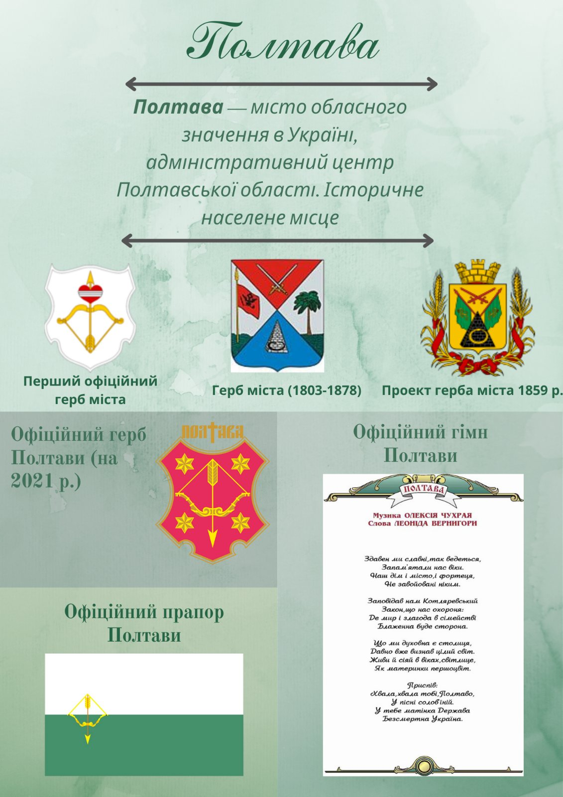

Рисунок 2 – Плакатдо проєктної роботи на тему «Символіка Полтави»
ДОДАТОК 4

ВИДАТНІ ПОЛТАВЦІ

Саме з імʼям, Івана Петровича Котляревського, всесвітньовідомого письменника повʼязані і наймальовничіші куточки міста. У самісінькому його серці, на Івановій горі (названій на qчесть), розташований один із його символів – Біла альтанка, побудована 1909 р. на залишках земляних валів Подільського бастіону Полтавської фортеці і зруйнована у Другу світову війну (разом з усією історичною частиною обласного центру). Відновленням міста та альтанки ми завдячуємо архітектору повоєнної Полтави Леву Вайнгорту.
Тут, поруч із величним Успенським собором колись стояла батьківська хата письменника. Однак, вона не збереглася. Точна копія Іванової рідної хати, а нині музей-садиба, була відтворена за акварельним ескізом Т. Шевченка (перебував у Полтаві 1845 р.) з нагоди 200-річного ювілею письменника.
Народився 9 вересня 1769р. в Полтаві в сім’ї канцеляриста. Навчався у дяка. Із 1780 по 1789 вчився у Полтавській духовній семінарії. У 1789-1793 працював канцеляристом, далі домашнім учителем у сільських поміщицьких родинах. У 1796-1808 перебував на військовій службі в Сіверському карабінерському полку, у ранзі штабс-капітана брав участь у російсько-турецькій війні, був учасником облоги Ізмаїлу. У 1808 вийшов у відставку з орденом святої Анни. З 1810 працював наглядачем «Дому для виховання дітей бідних дворян». У 1812 під час походу Наполеона I Бонапарта на Росію Котляревський сформував у містечку Горошині на Полтавщині 5-ий український козачий полк, за що отримав чин майора. У 1817-1821 - директор Полтавського вільного театру. У 1818 разом з В. Лукашевичем, В. Тарновським та ін. Входив до складу полтавської масонської ложі «Любов до істини». Член Вільного товариства любителів російської словесності з 1821 року. Підтримував зв’язки з декабристами. У 1827-1835 - попечитель «богоугодних» закладів. Помер 10 листопада 1838р. і похований у Полтаві.
Іван Петрович прославив своє імʼя поемою «Енеїда». Це справжня енциклопедія народного побуту, гостро приправлена гарним гумором, іронією. Але водночас вона була написана з великим співчуттям до непростого життя земляків. «Енеїда» після появи стала такою популярною, що перетворила свого автора на відомого і модного письменника, а нашу мову вивела зі статусу провінційної, започаткувавши становлення нової української літератури.
Котляревський – автор пʼєс для полтавського театру: «Москаля-Чарівника» та «Наталки Полтавки». Поява останньої стала тріумфом на сцені. І пізніше була дуже відомою, тому подейкують, що власник театру Іван Штейн викрав її текст і ноти, та без дозволу автора ставив її в інших містах України.
З часу першої постановки «Наталки Полтавки», вона завжди збирала аншлаг. Не в останню чергу, завдяки іншому нашому видатному земляку – композитору Миколі Лисенку. Його опера за однойменною п’єсою Івана Котляревського і нині є окрасою репертуару багатьох театрів України.
Завдяки своїй творчості та громадській діяльності Котляревський завжди користувався великою повагою серед містян. Не даремно, в останню путь його проводжали мало не всією Полтавою. За бажанням письменника, його поховали на околиці міського кладовища. Могила залишилася недоторканою до нашого часу, навіть після ліквідації цього цвинтаря у 1937 р.
З нагоди відзначення сторіччя появи поеми «Енеїда», у Полтаві, на бульварі, що нині зветься його іменем, постав памʼятник Котляревському. Роботу над монументом довірили найкращим – автором бронзового погруддя та горельєфів зі сцен його творів, що прикрашають постамент ми завдячуємо нашому земляку, юристу за професією і видатному скульптору-передвижнику Леоніду Позену, постамент виконав архітектор Олександр Ширшов. Памʼятник побудований народним коштом.
Відкриття його відбулося у 1903 році. На цю визначну подію до Полтави прибули гості з усієї України, відомі письменники, науковці, серед них, Леся Українка, Михайло Коцюбинський, Михайло Старицький, Панас Мирний, Василь Стефаник, Василь Самійленко, Олена Пчілка. Полтавці радо вітали гостей. Говорять, що у місті того дня навіть позачинялися крамниці, а крамарі ходили вулицями, пропонуючи твори Котляревського та парфуми «Наталка Полтавка». Люди за можливість подивитися на урочисте відкриття з вікна будинку на вулиці Малопетровській (нині – Небесної Сотні) платили чималі гроші. Урочистості за участю відомих гостей продовжилися у Полтавському просвітницькому будинку (нині кінотеатр «Wizoria» по вул Гоголя, 22).
За кількадесят років у місті зʼявився літературно-меморіальний музей І.Котляревського на проспекті Першотравневому, 18, парк та вулиця, що також увіковічнять його славне імʼя.
Є люди, які назавжди вписують своє ім’я в історію. Їх пам’ятають і їх іменами називають вулиці. Нещодавно в Полтаві з’явився провулок Лева Вайнгорта, хоча були часи, коли кожен куточок міста, без перебільшення, був якось пов’язаний із ним.
Арій-Леон Семенович Вайнгорт більше 30 років був головним архітектором Полтави, майже десятиліття викладав у будівельному інституті, створив і очолював Гоголівський музей-заповідник. Він відбудував зруйновану війною Полтаву. Відомий як великий прихильник збереження історії міста, підвищення його туристичної привабливості. Арій-Леон Семенович був шанувальником озеленення й саме йому завдячуємо, що в Полтаві свого часу з’явився дендрологічний парк, один з найкращих в Україні. А центр нашого міста міг бути вкритий майже суцільним бетоном, якби не він.
Народився Арій-Леон Семенович у Варшаві в 1912 р., але все дитинство і все свідоме життя провів у Полтаві. Закінчив Харківський інженерно-будівельний інститут (1938 р.). І з того часу по 1970 рік був міським архітектором Полтави. Після війни в прямому сенсі слова відродив Полтаву з руїн. Співавтор багатьох пам’яток міста й багатьох наукових праць з містобудування та архітектури Полтави. Не стало видатного полтавця 18 квітня 1994 року.
Після визволення Полтави у 1944 році Л. Вайнгорт повертається до Полтави. Починається другий, найдовший за часом етап його діяльності – відбудова міста.
Відродження повоєнної Полтави, майже вщент зруйнованої німцями під час окупації, вироблення принципів та методики відбудови створили потужне підґрунтя для відтворення історичної забудови зі збереженням неповторності міста, головних композиційних домінант та акцентів. Переважна більшість будинків центральної частини міста, відбудована за концепцією Л. Вайнгорта, не тільки повернулася в контекст міста, але й була досконало і професійно реконструйована. Значна кількість історичних будинків центральної частини Полтави отримала надбудови поверхів, виконані у суворій стилістико-композиційній єдності з опорними будинками. Це суттєво збільшило містобудівний масштаб Полтави, надало її центру майже столичного звучання. Одним з найдосконаліших задумів, реалізованих Л. Вайнгортом під час відбудови міста, було відтворення зруйнованих історичних будинків ансамблю Круглої площі з його одночасним висококласним завершенням спорудами поштамту та адміністративного будинку (нині – будинку дитячої школи мистецтв). Внаслідок перемоги концепції Л. Вайнгорта Полтава отримала завершений і цілісний унікальний ансамбль центральної адміністративної площі. Необхідно зазначити, що ця перемога далася полтавським архітекторам нелегко – на конкурс по реконструкції площі було подано велику кількість проектів маститих авторів з різних міст СРСР, за якими передбачалося практично повне знищення історичного класицистичного ансамблю початку XIX сторіччя. Тільки завдяки наполегливості та професійній науковій аргументації Л. Вайнгорта до реалізації було прийнято саме його варіант.
Величезна робота з повоєнного відродження полтавської архітектури була виконана Л. Вайнгортомта його колегами за неймовірно стислі терміни – практично через 15 років у Полтаві не лишилося воєнних руїн.
У середині 1950-х – на початку 1960-х років під проводом головного архітектора міста у Полтаві споруджуються нові об'єкти – ротонда Дружби народів (Біла альтанка), музично-драматичний театр ім. М. Гоголя, пам'ятник Леніну, будинок міськвиконкому на вул. Жовтневій, будинок культури бавовнопрядильного комбінату, пожежне депо на розі вулиць Фрунзе та Шевченка, міст через Ворсклу, велика кількість багатоповерхових житлових будинків, побудованих за індивідуальними проектами.
Найкраще говорять про людину її справи. І всі мешканці нашого міста практично щодня стикаються з частиною справ Арія-Леона Вайнгорта, гуляючи Полтавою, поспішаючи на роботу полтавським вулицями. А хто може розповісти про себе найбільш повно, ніж сама людина? Тільки вона та близькі члени родини. На щастя, Арій-Леон Семенович встиг залишити після себе своєрідний літопис свого життя, з любов’ю зведений воєдино з окремих записів його рідними. Син Володимир став редактором надзвичайно цікавої книги про Полтаву Вайнгорт Л.С. «Записки провинциального архитектора».
Хмелевський Йосип Целестіанович (1849-1924) - фотограф-художник. Син польського шляхтича і російської дворянки, у 1875 р. переїхав з Петербурга до Полтави, де мешкали батьки його дружини. Відкрив у в Полтаві фотоательє, яке було на той час одним з найкращих у Росії. Ательє працювало у Полтаві на вул. Олександрівській у буд. № 46 з 1875 р. (за іншими даними - з 1880 р.). Роботи Хмелевського "на полтавську тематику" експонувалися на багатьох вітчизняних і міжнародних виставках, де одержували високі нагороди, їх охоче публікували журнали Росії. За знімками Хмелевського надруковані цілі серії поштових листівок "Типи Малоросії" і "Краєвиди Полтавщини". Хмелевський – автор-видавець фотоальбомів "Гоголь на Родине" і "Земский дом в Полтаве". Працюючи над світлинами фотограф, вкладав душу й намагався передати образ: «не имел в виду материальные выгоды». Основна мета видання - «закрепить при помощи светописи все, связанное с именем …, освященное его личностью, преимущественно в пределах его родины»
У нього знімалися В. Короленко, П. Мирний, Г. Мясоєдов, М. Скліфосовський.
Він став першим фоторепортером Полтави: увічнив учасників відкриття пам’ятника І. Котляревського в 1903 p., візит до Полтави царя Миколи II в 1909 p. Його роботи експонувалися на багатьох вітчизняних, на 20 міжнародних виставках, відзначалися нагородами, золотою медаллю. Йосип Хмелевський був знавцем техніки та хімії у фотографії, власноруч виготовляв фотопластини.
5 серпня 1924 р. у Полтаві помер 75-річний Йозеф Хмелевський. Його вдова та син врятувалися від радянців у Польщі.
Нині вулиця Й. Хмелевського в Полтаві з’єднує вулиці Д. Балацького і Т. Кислякової.
Світлини Хмелевського із життя Полтави початку ХХ століття можна побачити у репринтному виданні 1909 року Дмитра Іваненка «Записки и воспоминания 1888-1908 гг.: издание редакции «Полт. Голось» (Полтава, 2003).
Головний архітектор Полтави Л. С. Вайнгорт (за спогадами фотографа і дослідника творчості Й. Хмелевського Валентина Кожемякіна) мав ідею розміщення меморіальної дошки Хмелевському на місці, де була його фотомайстерня. Ці спогади можна прочитати у книзі «Провінційний архітектор» (Полтава, 2012). Ідея була втілена у життя тільки 2016 року. У Полтаві на будинку по вулиці Соборності, 20 урочисто відкрили меморіальну дошку видатному полтавцю Й. Хмелевському. На відкритті прозвучало, що Хмелевський у ті часи презентував своїми фотографіями Полтаву в Європі та США, беручи участь у міжнародних виставках. Це унікальне явище, коли меморіальну дошку відкривають не громадському діячу чи політику, а саме фотографу. На рисунку 3 зображений плакат до проєктної роботи на тему «Видатні Полтавці»

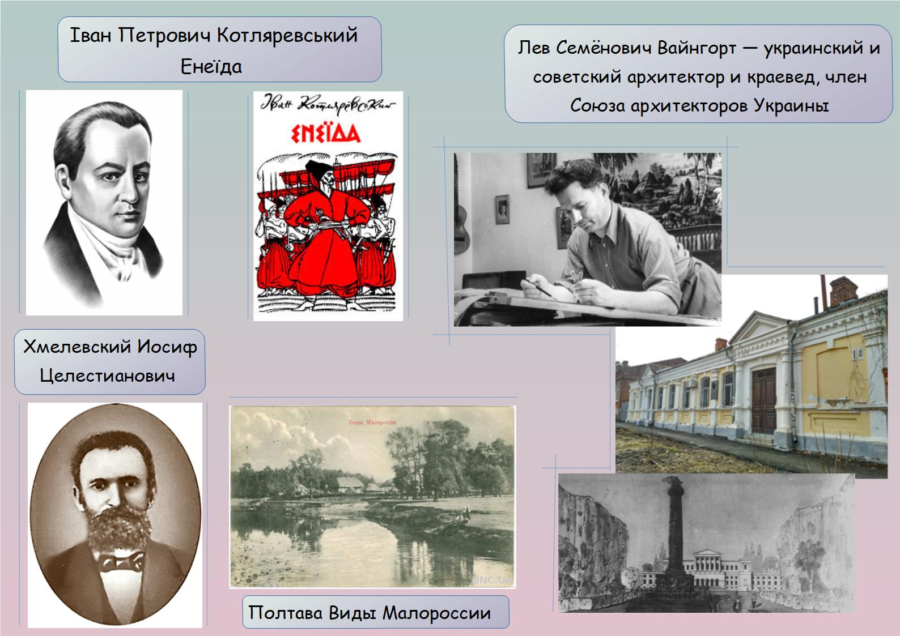

Рисунок 3 – Плакат до проєктної роботи на тему «Видатні Полтавці».

ДОДАТОК 5

ПОЛТАВСЬКА БИТВА

Полтавська битва була однією з битв Великої північної війни між Московією та Швецією, що почалася у 1700 році. 8 липня 1709 року під Полтавою, на українській землі, вершилася доля європейської геополітики на найближчі 200 років. Тоді армія шведського короля Карла ХІІ зазнала нищівної поразки від московитів. Однак, це був не тільки переломний момент Північної війни і одна з найкривавіших битв у світовій історії – за великим рахунком це була загибель Швеції-наддержави. Велика Північна війна (1700-1721), переломним етапом якої була Полтавська битва, точилася передусім за Балтику – море, порти, через які велася торгівля, хоча іншими землями тодішні агресори теж не гребували. Протистояння відбувалося між могутнім на ту пору Шведським королівством і амбітною Московською державою у коаліції з іншими країнами.
Восени 1708 року Карл ХІІ у битві під Лісною з московським військом по дорозі до Смоленська зазнав поразки. Ця поразка змусила короля не йти на Москву. Карл XII вирішив піти на південь, де знаходилася держава козаків — Гетьманщина. Український гетьман Іван Мазепа, дізнавшись про те, що на його державу йде військо шведів, вирішив перейти на їхній бік. До цього гетьман, дотримуючись умов Коломацьких статей, укладених у 1687 році з Петром І, підтримував Московське царство, відсилаючи козаків на допомогу московській армії. У приході шведів гетьманський уряд вбачав можливість вийти з-під підпорядкування Московії. Наприкінці жовтня 1708 року між Гетьманщиною та Швецією було укладено українсько-шведський договір про союз у війні проти Московії. Цар Петро І, дізнавшись про перехід гетьмана на бік свого ворога, назвав цю подію «зрадою» та наказав полководцю зі свого оточення Александру Меншикову зруйнувати гетьманську столицю Батурин. 2 листопада 1708 року відбулася Батуринська трагедія, коли всі військові та мирні жителі Батурина (включно з жінками та дітьми) були вирізані. На час знищення Меншиковим Батурина гетьман Мазепа перебував у таборі шведського короля.
У Батурині - столиці Мазепи - було дуже багато боєприпасів - зброї, пороху для артилерії та іншого. Захопивши Батурин, московське військо здобуло всі ці припаси.
Зиму 1708 - 1709 років Мазепа з Карлом ХІІ провели на Лівобережній Україні. Навесні на бік шведів став і кошовий отаман Війська Запорозького Кость Гордієнко, а з ним і всі запорозькі козаки. Через це у травні 1709 року московські війська ліквідували Чортомлицьку Січ. Попри обставини, що склалися, шведи на чолі з Карлом ХІІ та козаки на чолі з Мазепою та Гордієнком підійшли до міста Полтава - одного зі стратегічно важливих міст - та розпочали його облогу.
Опівночі, 26 червня, не запалюючи вогнів у густій темряві, шведи розпочали марш - авангард склала піхота, вишикувана в 4 колони, за нею рухалась кавалерія, поділена на 6 колон. О 4 годині ранку 8 липня 1709 року армія дісталась московських редутів, шведська піхота розпочала їх штурм, атакована драгунами Меншикова. Врятувала ситуацію шведська кавалерія, котра, вступивши до бою, успішно вела герць із кавалерією супротивника але, в решті решт, полтавська битва закінчилася для шведів тотальним розгромом. Поле бою було вкрите трупами людей і коней. Подекуди трупи лежали так густо, що здавалися живим килимом із людських тіл. Під Полтавою шведи, за різними оцінками, втратили 49 - 57% армії. Поранені лежали під палючим полтавським сонцем ще кілька днів після битви й помирали у страшних муках.
Після закінчення бойовиська відбувся довгий, сповнений церемоніалу парад. З промовами і салютами. Російський цар - із капелюхом у руці проїхав уздовж вишикуваних полків, вітаючи усіх з перемогою. Після того був банкет. Прямісінько посеред устеленого трупами поля битви поставили похідну церву і два розкішні намети з китайських і перських тканин. Просякнуту кров’ю землю вкрили килимами. Шведські високопосадові військові, ставши на коліно, віддавали Петру І свої шпаги. Віддавши зброю, шведські командири визнали себе переможеними. Всі разом - і російські переможці - генерали, і переможені шведи, брали участь у розкішному бенкеті. Гриміли салюти, лунали тости… Російський цар власноруч наливав горілку. А на полі бою, тим часом, лежали десятки тисяч убитих. Земля ворушилася, неначе жива. І стояв невмовчний стогін тисяч вмираючих і скалічених.
Після полтавського розгрому залишки шведської армії швидко відступали. Відступаючи, змушені були палити папери похідного архіву. На берегах Дніпра було спалено чимало памфлетів і депеш тодішнього міністра пропаганди Улофа Гермеліна. У них ішлося переважно про велич і могутність Швеції. Шведські офіцери, палячи архів, крізь сльози дивилися, як «велич Швеції» сірим попелом спливає за дніпровськими водами…
На рисунку 4 зображений плакат до проєктної роботи на тему «Полтавська битва»

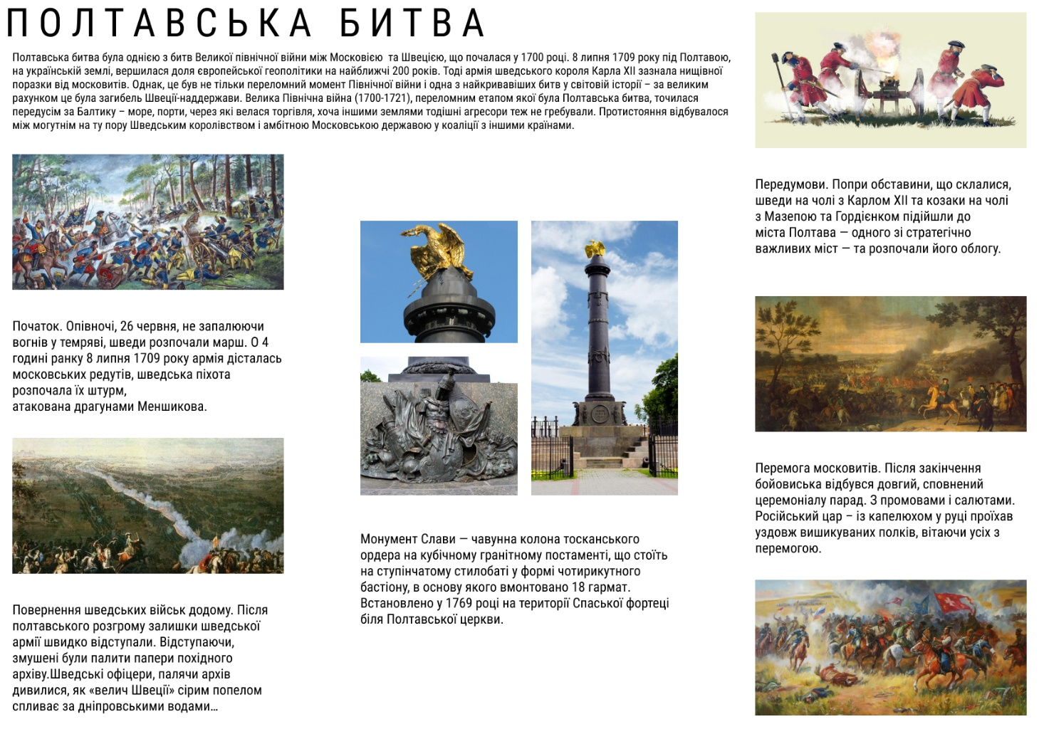
Рисунок 4 - Плакат до проєктної роботи на тему «Полтавська битва».
ДОДАТОК 6

ВІКТОРИНА «ЧИ ЗНАЄШ ТИ ПОЛТАВУ?»

1 Ці рядки (з відомої п’єси), що написав український письменник, який свого часу жив у Полтаві
«Видно шляхи полтавськії і славну Полтаву,
Пошануйте сиротину і не вводьте в славу.
Не багата я і проста, но чесного роду,
Не стиджуся прясти, шити і носити воду.
Ти в жупанах і письменний, і рівня з панами,
Як же можеш ти дружиться з простими дівками?
Єсть багацько городянок, вибирай любую;
Ти пан возний — тобі треба не мене, сільськую»
І.П. Котляревський.
2 Який футбольний клуб є візитна картка Полтави?
Ворскла.
3 Наш земляк, являється основоположником української літературної мови, чия садиба знаходиться на центральній вулиці Полтави та до сих пір приймає відвідувачів?
І.П. Котляревський.
4 Які твори цього автора ви знаєте?
Енеїда, Наталка Полтавка…
5 На честь якого художника названа Галерея мистецтв у Полтаві?
Полтавський художній музей (галерея мистецтв) імені Миколи Ярошенка.
6 Звідки походить назва нашого міста?
Річка Лтава, права притока Ворскли.
7 Яка будівля на центральній площі міста мала червоний колір?
Арт училище (Петровський Полтавський кадетський корпус).
8 Найдовша вулиця Полтави, яка в старовину носила назву Кобеляцька. Яка її довжина?
Вулиця Фрунзе – Європейська, протяжністю 5,66 км.
9 Одна з найвідоміших пам’яток Полтави «Краєзнавчий музей» - в якому стилі побудований?
Початковий проект споруди у стилі французького ренесансу розробив полтавський архітектор Олександр Ширшов, але завдяки підтримці українського художника Сергія Васильківського конкурс виграв проект художника і архітектора Василя Кричевського у стилі українського модерну.
10 На скільки районів поділене місто Полтава?
Київський - 53%, Шевченківський - 21%, Подільський (східній частині міста в долині річки Ворскла) - 26%.
11 Назвіть мерів Полтави з 1991 року
1990-2006 рр Кукоба Анатолій, 2006-2010 рр Андрій Матковський, 2010- 2018, 2021 рр Олександр Мамай.
12 На честь якої події побудовано Монумент Слави
На честь 100-річчя перемоги російської армії Петра I над шведськими військами Карла XII у Полтавській битві 27 червня 1709 року.
13 В яку категорію відносяться пам’ятки: Біла альтанка, Хрестовоздвиженський монастир, будинок губернського земства, Спаська церква, поле Полтавської битви, будинки Дворянського і Селянського банків, Кругла площа?
Визнані одним з «семи чудес Полтави».
14 Кругла площа має архітектурний ансамбль певного міста, якого саме?
Петербург (маленький Петербург).
15 Одне з найвизначніших місць Полтави є Біля Альтанка – яка її офіційна назва?
Ротонда Дружби народів.

СПИСОК ВИКОРИСТАНИХ ДЖЕРЕЛ І ЛІТЕРАТУРИ

Джерела:
1. Адрес-календарь и Справочная книжка Полтавской губернии на 1900 год. – Полтава: Паровая типография Д. Н. Подземского, 1900. – 433 с.
2. Памятная книжка Полтавской губернии на 1910 год. – Полтава. Типолитография Полтавского губернского правления, 1910. – 301 с.
3. Полтавский день. –1917. – 1 (14) января. – 4 с.
4. Бучневич В. Е. Записки о Полтаве и ее памятниках : с пл. Полтав. битвы и достопримечательностями г. Полтавы. – Полтава: Типо-Литогр. Губерн. Правления, 1902. – 449 c.
5. Ревегук В.Я. Полтавщина в роки другої світової війни (1939-1945). – Полтава, 2004. – 288 с.
6. Ревегук В.Я. Полтавщина під німецькою окупацією (1941-1943рр.). Нариси історії. – Полтава: Дивосвіт, 2015. – 388 с.
Електронні ресурси:
1. Бояренцев С. Полтавські міські голови [Електронний ресурс] / С.Боярцев //Полтава історична. – 2017. – Режим доступу до ресурсу: http://poltavahistory.inf.ua/history12_7u.html/.
2. Вайнгорт Л.С. Братская могила Полтавчанам - жертвам фашизма [Електронний ресурс] / Л.С.Вайнгорт // Історія Полтави. Сайт Тристанова Бориса. – 2018. – Режим доступу до ресурсу: http://histpol.pl.ua/ru/pamyatniki-istorii-i-arkhitektury/pamyatniki-evrejskoj-kultury?id=3564#32 /.
3. Ганжа М. Монумент Слави [Електронний ресурс] / М.Ганжа // Полтава туристична. – 2020. – Режим доступу до ресурсу:: http://www.tourism.poltava.ua/pamyatnyky/Monument_Slavi/.
4. Король О.Д. Організація екскурсійних послуг у туризмі [Електронний ресурс] / О.Д.Король // Чернівецький національний університет. – 2016. – Режим доступу до ресурсу: http://tourlib.net/books_ukr/korol-ekskurs2-3-3.htm
5. Михайлик Л. Як Лев Вайнгорт відбудовував Полтаву за принципом ансамблевості [Електронний ресурс] / Л. Михайлик // Полтавщина. Інтернет-видання. – 2019. – 27 жовтня. – Режим доступу до ресурсу: https://poltava.to/project/5703/.
6. Павловский И.Ф. Полтава: Исторический очерк ее как губернского города в эпоху управления генерал-губернаторами [Електронний ресурс] / И.Ф. Павловский//Полтава. – 1910. – Режим доступу до ресурсу: http://histpol.pl.ua/ru/biblioteka/ukazatel-po-avtoram/avtory-p/pavlovskij-ivan-frantsevich?id=3577.
7. Історія Полтави (сайт Бориса Тристанова) [Електронний ресурс] – Режим доступу до ресурсу: http://histpol.pl.ua.
8. Історичний нарис про місто Полтава [Електронний ресурс] // Полтавська міська рада. – 2007. – Режим доступу до ресурсу: . https://rada-poltava.gov.ua/city/historic/.

